Фестиваль
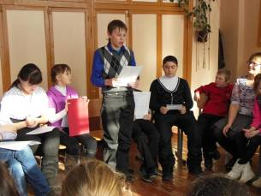
художественных произведений

В рамках месячника гуманитарных наук в нашей школе прошел фестиваль художественных произведений, написанных самими ребятами. Это мероприятие стало для нас традиционным. Мы проводим его уже четвертый год. Правда, в прошлые годы слушали только стихи, а нынче прозвучали произведения других жанров: басни, сказки, даже песни. Как всегда, фестиваль проходил в теплой, дружеской, семейной обстановке в кругу друзей. Каждый раз мы удивляемся, насколько талантливы наши дети, как они умеют придумывать интересные истории об обыкновенных вещах, например, о капельке воды или ложках. Мы услышали отголоски самого любимого детского праздника Нового года. Несколько сказок было об этом.
Тематика стихов разнообразна. Ребята пишут о родном крае, школе, семье, о любимых собаках. А герои басен, конечно же, животные. Вот несколько произведений:

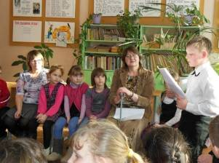

Мышь и кошка
Мышь сегодня не ходила в школу,
Она пошла напиться молока,
Но, к сожалению, не знала,
Что влюбленная кошара
Любит завтракать мышами.
Внезапно Муська набежала
И бедну мышку разорвала.
Мораль сей басни такова:
Ученье-свет, а не ученье-тьма.
(Грачев Р. 5 кл.)

Наша собака
Висячие уши.
Нос тугой,
Глаза-агаты,
Хвост трубой.
Мощные лапы,
Красивый окрас.
Наша собака
Радует нас
(Черепанов П. 5 кл.)

Друзья
Мы отличные друзья:
Дениска, Саша, Юля, я.
Любим бегать и играть,
На переменах отдыхать.
(Долгих Дарина 2 кл.)

М.А.Садыева

